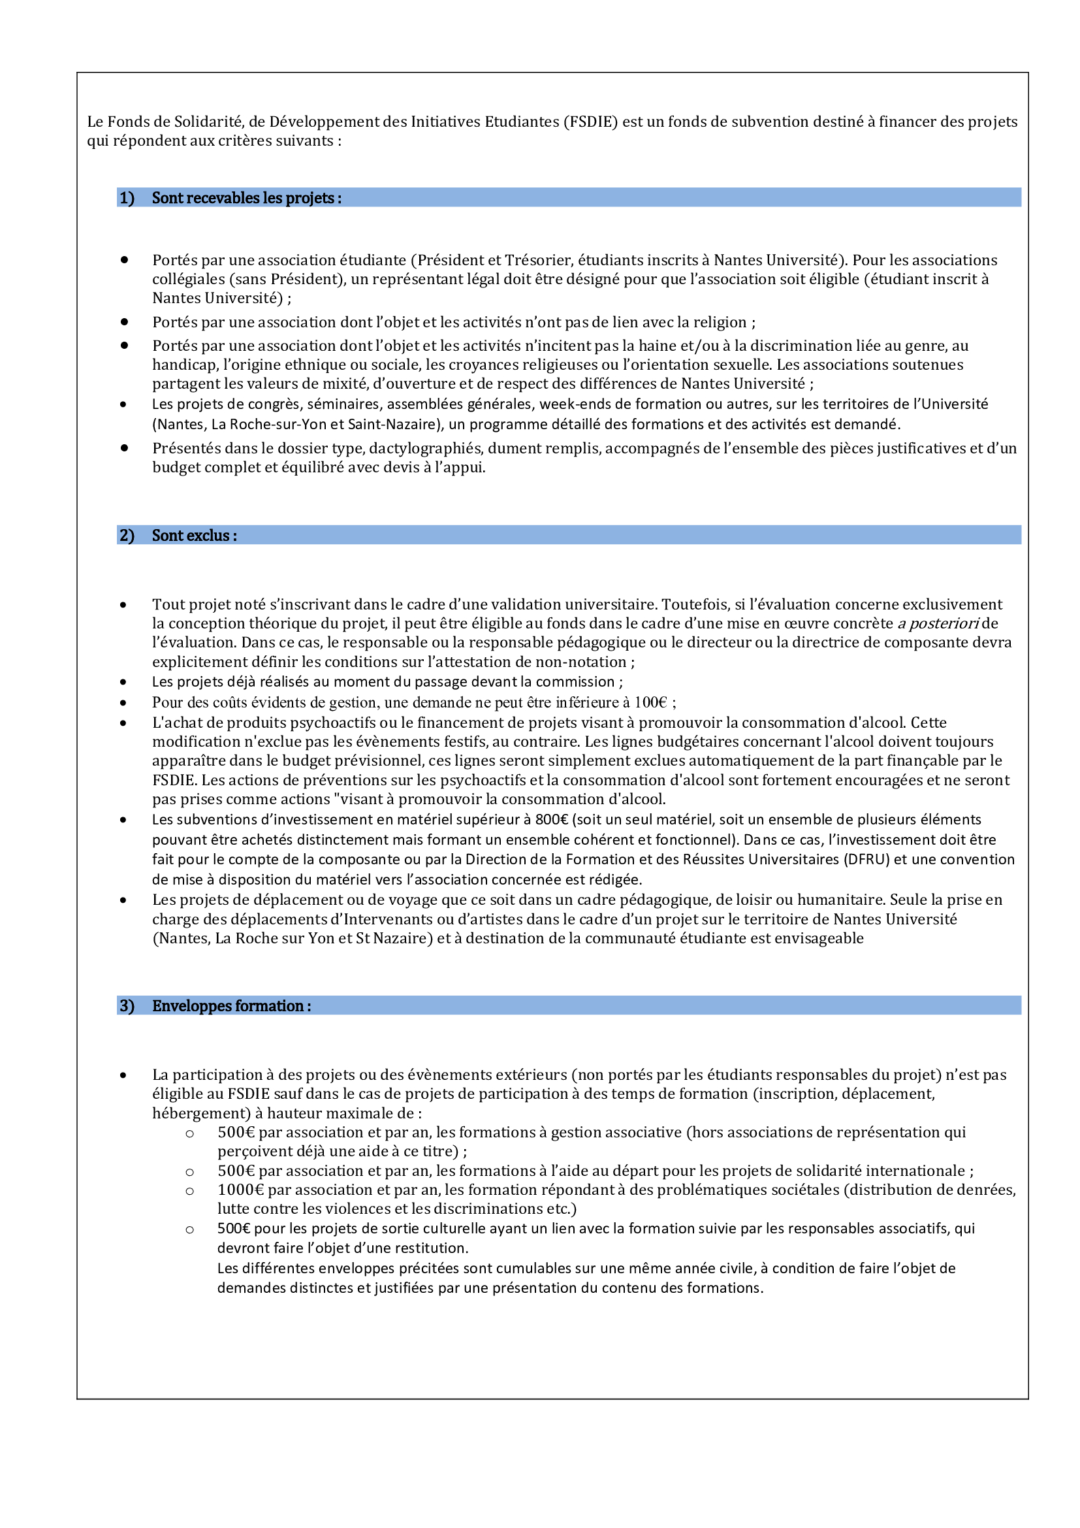

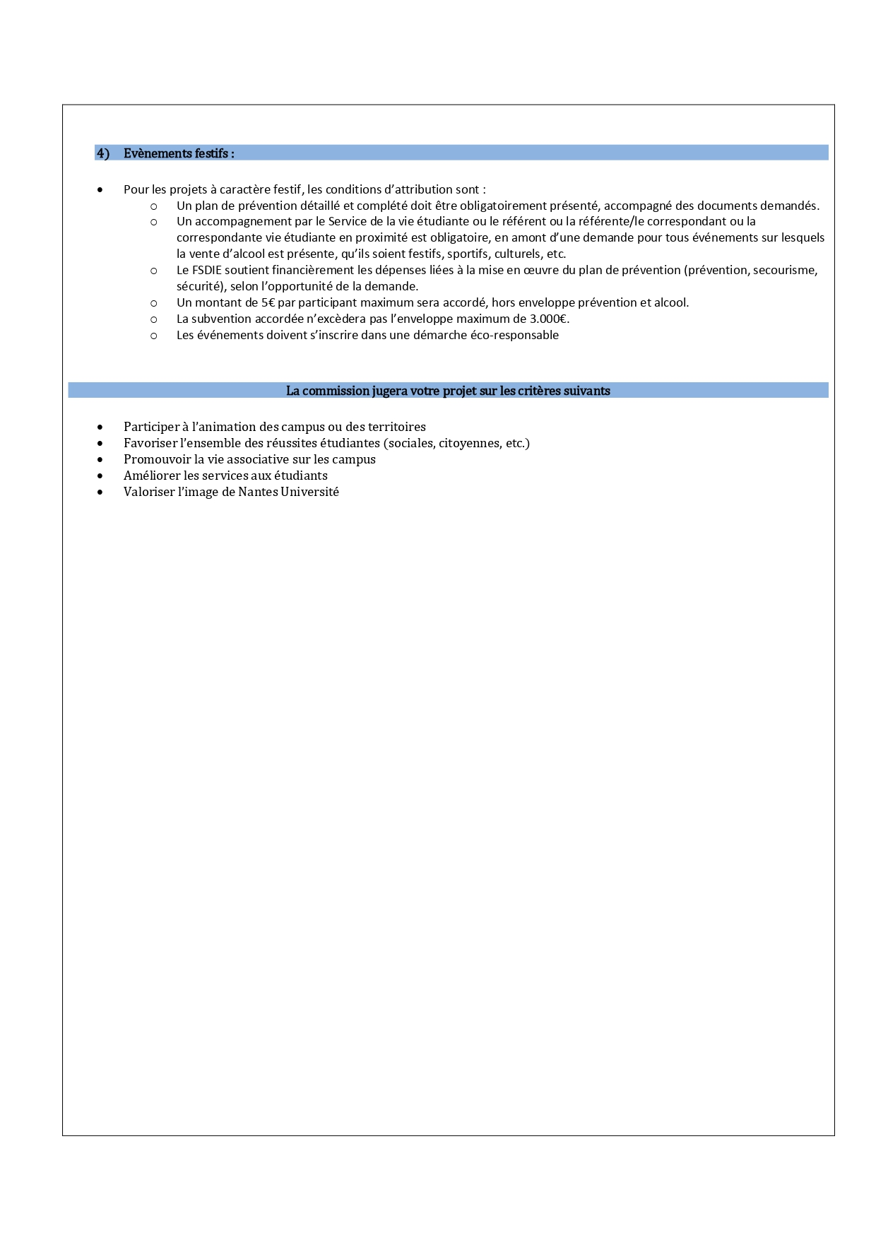

Intitulé du projet :
Nom de l’association :

Objet de l’association :
Adresse :

Code Postal : | Ville :
Site Internet :
Mail générique : |  | Téléphone :
Responsable du dossier ou porteur de projet individuel :
Nom :  Prénom : |  | N° étudiant :  Etudes suivies :
Téléphone : |  | e-mail : @etu.univ-nantes.fr

Siret : | Code APE :
N° d’enregistrement  en préfecture : | Date de parution  au Journal Officiel : / /
Association Loi 1901 (joindre les documents détaillés page 7)

Renseignements bancaires de l’association (joindre un RIB)
Code Banque | Code Guichet :
N° de Compte |  | Clé :

Description du Bureau

Indiquez obligatoirement les n° d’étudiants des membres du bureau.
PRESIDENT |  :  Mail : | N° étudiant :  Etudes :
Nom :  Prénom : |  :  Mail : | N° étudiant :  Etudes :
TRESORIER |  :  Mail : | N° étudiant :  Etudes :
Nom :  Prénom : |  :  Mail : | N° étudiant :  Etudes :
SECRETAIRE |  :  Mail : | Etudiant : □ oui □ non  N° étudiant :  Etudes :
Nom :  Prénom : |  :  Mail : | Etudiant : □ oui □ non  N° étudiant :  Etudes :

Autres participants au projet
Nom :  Prénom : | :  Mail : | N° Etudiant :  Etudes :
Nom :  Prénom : | :  Mail : | N° Etudiant :  Etudes :
Nom :  Prénom : | :  Mail : | N° Etudiant :  Etudes :
Nom :  Prénom : | :  Mail : | N° Etudiant :  Etudes :

RESUME DU PROJET
Pour les demandes de subvention > à 1500€, joindre à votre demande un dossier de présentation plus complet de votre projet.

Objectif du projet :

………………………………………………………………………………………………………………………………………………………………………………………………………………………………………………………………………………………………………………………………………………………………………………………………………………

Descriptif du projet :

………………………………………………………………………………………………………………………………………………………………………………………………………………………………………………………………………………………………………………………………………………………………………………………………………………………………………………………………………………………………………………………………………………………………………………………………………………………………………………………………………………………………………………………………………………………………………………………………………………………………………………………………………………………………………………………………………………………………………………………………………………………………………………………………………………………………………………………………………………………………………………………………………………………………………………

Date(s) et Lieu(x) de Réalisation du projet :

……………………………………………………………………………………………………………………………………………………………………………………………………………………………………………………………………………………………………………………………………………………………………………………………………………………………………………………………………………………………………………………………………………………

Partenaires (non-financiers) du projet :
……………………………………………………………………………………………………………………………………………………………………………………………………………………………………………………………………………………………………………………………………………………………………………………………………………………………………………………………………………………………………………………………………………………

Public(s) ciblé(s) :

□ Etudiants d’une composante (faculté, UFR, IUT…), précisez : ………………………………………………
□ Etudiants nantais
□ Etudiants nazairiens
□ Etudiants yonnais
□ Autre, précisez : …………………………………
BUDGET PREVISIONNEL DU PROJET

DEPENSES
Libellé | Montant en € | %
Création et technique
Sous total création et technique
Communication
Sous total communication
Divers
Sous total divers
TOTAL DEPENSES

RECETTES
Libellé | Montant en € | % | Etat de la demande (Acquis ou en cours) | Date de la demande
Fonds propres
Sous total fonds propres
Fonds publics
Nantes Université (FSDIE)
CROUS Culture Action
Commune, précisez ……
Département, précisez ……
Région, précisez ……
Etat, précisez ……
Union Européenne, précisez ……….
Autre, précisez ……………………
Sous total fonds publics
Fonds privés
Sous total fonds privés
TOTAL RECETTES

Pour recevoir le financement, l’association doit être en situation régulière auprès de Nantes Université (bilans précédents validés par la DFRU)

(Vous pouvez ajouter des lignes aux tableaux de dépenses et recettes si nécessaire)
Dans le cadre d’une demande de financement d’un projet par des fonds publics, vos dépenses doivent égaler vos recettes.

- Montant de la Subvention demandée à Nantes Université (FSDIE) : ………………………………………€
- S’agit-il d’une première demande ? oui □ non □
- Sinon, indiquez le nom, la date et le montant du dernier projet aidé par le FSDIE : …………………………………………………………………………………………………….


Pack « collecte de dons » dédié aux projets
étudiants de solidarité internationale

Le pack « collecte de dons » dédié aux projets de solidarité internationale se compose d’outils vous permettant de collecter des dons auprès des particuliers, des entreprises, des associations/fondations et des organismes publics.
La Fondation assure à vos donateurs la transparence de l’utilisation des dons effectués et vos donateurs peuvent bénéficier des avantages fiscaux suivants :
Pour les particuliers :
66% du montant des dons effectués sont déductibles de l'impôt sur le revenu, dans la limite de 20% du montant imposable. Les dépassements du seuil sont reportables sur 5 ans.
75% du montant des dons effectués sont déductibles de l'impôt sur la fortune immobilière (IFI), dans la limite annuelle de 50 000 euros. (Loi de finances 2018)
Pour les sociétés :
60% du montant de la somme du don est déductible de l'IS dans la limite de 0,5% du chiffre d'affaires (art.238bis du C.G.I) ou jusqu'au plafond de 20.000€ (amendement N°II-CF330, PLF 2020) pour les TPE et PME.
Un reçu fiscal est adressé automatiquement aux donateurs sous 30 jours pour tout don supérieur ou égal à 30€ et sur demande pour un don inférieur à 30€.
Les dons collectés vous sont ensuite reversés par virement bancaire sur le compte de votre association.
Dons des particuliers : Conformément à la décision du Conseil d’Administration du 21 novembre 2022, aucun frais de gestion n’est appliqué pour les dons de particuliers dédiés aux actions solidaires.
Dons des entreprises ou autres organismes : La Fondation prélève 10% de frais de gestion et services sur chaque don d’organisme/entreprise reçu.

Les projets qui peuvent prétendre au pack « collecte de dons » de la Fondation :
- portés par une association et éligibles au fonds de subvention de Nantes Université.
- à l’international,
- contribuant à l’amélioration des conditions de vie des populations locales : santé, éducation, accès à la citoyenneté, lutte contre les discriminations, salubrité et hygiène…
- bénéficiant d’un accompagnement au départ auprès de la Maison des Citoyens du Monde,
- faisant l’objet d’un projet de retour d’information et d’une médiatisation auprès de la communauté universitaire,
- réalisés en lien avec une association locale ou une ONG.

Sont exclus, les projets se déroulant dans les pays identifiés à risque par le Ministère des affaires étrangères.

Le pack proposé par la Fondation comprend :
- un formulaire de don en ligne,
=> https://soutenir.fondation-univ-nantes.fr/solidarite_internationale/
- une présentation de votre projet sur le site de la Fondation de Nantes Université pour donner plus de visibilité à votre collecte.
=> https://fondation.univ-nantes.fr/les-collectes/demain/solidarite-internationale-soutenez-les-initiatives-etudiantes

 Notre association souhaite bénéficier du pack « collecte de dons » dédié aux projets de solidarité internationale, pour une collecte de dons maximale de ………………………..€ (à inclure dans votre budget prévisionnel de demande de subvention à Nantes Université).

Votre demande sera soumise à la commission d’attribution de subvention dans le cadre du traitement de votre dossier.

PIECES JUSTIFICATIVES

Dossier à dactylographier et à retourner accompagné impérativement de toutes les pièces demandées :

(Seuls les dossiers complets seront examinés)

Pièces à joindre à votre dossier :

 Statuts de l’association
 Copie du certificat de scolarité en cours de validité du président et du trésorier
 Copie du procès-verbal ou compte rendu de la dernière assemblée générale de l’association

 Copie de déclaration à la Préfecture ou récépissé de modification

 Copie de parution au Journal Officiel

 RIB de l’Association
 Avis de situation INSEE (N’SIREN, SIRET)
 Plan de prévention (obligatoire pour tout évènement festif) - Page 9
 Attestation de votre Directeur de Composante ou Responsable Pédagogique, certifiant que le projet ne fera pas l'objet d'une notation – Page 19

 Descriptif complet du projet si demande de subvention > à 1500€
 Plan de communication (si possible)
 Devis pour pouvoir justifier du ou des montants indiqué(s) dans le budget prévisionnel

PAR MAIL à : dve@univ-nantes.fr

Direction de la Formation et des Réussites Universitaires
Service de la Vie étudiante
Nelly DANO (Coordinatrice Vie associative) et Matthieu MAISONNEUVE (médiateur Vie associative)
sont à votre écoute pour vous accompagner dans votre démarche de projet.

CALENDRIER :

Cinq commissions d’examen des demandes sont organisées dans l’année universitaire (octobre, décembre, février, avril et juin) DATES LIMITES DE DEPOT DES DOSSIERS => le 1er à 18h de chaque mois précité.

La.le président.e et le porteur de projet de l’association seront convoqués pour présenter le projet devant la commission FSDIE - la présence est obligatoire.

Vous pouvez demander à être auditionné en visioconférence.

APRES VOTRE PROJET :

Dès lors que votre projet est terminé, pensez bien à nous retourner le bilan moral et financier, dans un délai maximal d’un an à compter de la date de la commission où le projet a été présenté.

EN SAVOIR + : PORTAIL DES ASSOCIATIONS


Plan de prévention des conduites à risque en milieu festif

Document à retourner complété et signé à dve@univ-nantes.fr

Informations générales

Association
………………………………………………………………………………………

Référent.e sécurité et sureté au sein de l’association
Il est recommandé à la ou au référent.e d’avoir suivi une formation PSC1, de Premier Secours en Santé Mentale et/ou autres formations dispensées par des organismes spécialisés. Dans le cas contraire, nous préconisons à l’association d’être accompagnée par un organisme spécialisé dans les risques en milieu festif.

Nom-Prénom :
Téléphone :
Mail :
Date et contenu de la ou les formation(s) suivie(s) par le ou la référent.e sécurité et sûreté :

OU

Organisme accompagnant l’association :
Nom :
Contact :

L’événement
Date :
Lieu :
Horaires :
Intitulé du projet :

Documents à remplir

Débit de boissons alcoolisées
Pour rappel, le FSDIE n’a pas vocation à financer l’achat de produits psychoactifs ou le financement de projets visant à promouvoir la consommation d'alcool. Cependant les actions de préventions sur les psychoactifs et la consommation d'alcool sont fortement encouragées et ne seront pas prises comme actions "visant à promouvoir la consommation d'alcool"

Vous trouverez en dernière page, tous les contacts pouvant vous accompagner pour la mise en place de ces dispositifs ainsi qu’une liste, non-exhaustives, de bonnes idées de prévention et réduction des risques.
ORGANISATION AUTONOME
SUR LE CAMPUS | HORS DU CAMPUS
Joindre autorisation signée de la Présidente de Nantes Université ou du responsable UFR (doyen, directeur.trice par délégation de signature) | Joindre autorisation de débit de boisson accordée par la commune du lieu d’organisation.
Joindre autorisation de débit de boisson temporaire accordée par la commune du lieu d’organisation (contacts et informations détaillées à la fin du dossier)
ORGANISATION AVEC UN PROFESSIONNEL
Précisez le nom de l’organisme en charge du débit de boisson (si possible joindre le contrat)
S’assurer que la soirée soit déclarée auprès des services compétents de la commune par votre partenaire.
S’assurer que le contrat établi avec le gestionnaire de l’établissement comporte : conditions de prévention et sécurité l’intérieur et à l’extérieur de l’établissement, responsabilités des parties, conditions d’annulation.
Evitez les accords uniquement verbaux, tout doit être rédigé.

Prévention des comportements à risque (alcool et psychoactifs)
Dispositifs obligatoires :
- Mise à disposition d’eau
- Poste de secours avancé (obligatoire pour un évènement accueillant 500 personnes et plus)
Merci de détailler les dispositifs présents sur votre événement (ex : espaces de prévention, espaces de repos, bénévoles formé.e.s au premier secours, ...)

Prévention bizutage, discriminations et violences
Vous trouverez en dernière page, tous les contacts pouvant vous accompagner pour la mise en place de ces dispositifs ainsi qu’une liste, non-exhaustives, de bonnes idées de prévention et réduction des risques.
Merci de détailler les dispositifs présents sur votre événement (ex : affichage de sensibilisation, bénévoles formé.e.s au PSSM, “Angel shot”, …)

Dispositifs de sécurisation du retour des participants
Vous trouverez en dernière page, tous les contacts pouvant vous accompagner pour la mise en place de ces dispositifs ainsi qu’une liste, non-exhaustives, de bonnes idées de prévention et réduction des risques
Merci de détailler les dispositifs présents sur votre événement (ex : affichage des horaires de la TAN, communication sur les dispositifs existants, …)

Signature de la présidente ou du président de l’association

Ressources et contacts

Rappel
- Une association peut ouvrir une buvette temporaire pour vendre des boissons des groupes 1 et 3 à condition d'avoir obtenu l'autorisation du maire de la commune dans laquelle sera situé le débit de boissons à l'occasion, dans la limite de 5 autorisations annuelles (2 mois de délai de traitement de la demande).

- La vente d’alcool (comme l’offre gratuite d’alcool) est interdite à tous les mineurs.

- L'article L3323-1 du Code de la santé publique prévoit que si le débitant propose des boissons alcooliques à prix réduits pendant une période restreinte, il doit également proposer à prix réduit les boissons non alcooliques, « happy hours ».

- La vente au forfait ou l’offre à volonté d’alcool sur prix d’entrée est également interdite. Cette interdiction vise spécialement la pratique dite des "open bars".

L’association s’engage :
- à ne pas promouvoir l’alcoolisation excessive et la consommation de produits psychoactifs ou de substances illégales,

- à assurer des conditions de soirées propices au vivre ensemble et au respect de chacun.

Les bonnes idées prévention
- Soft gratuit ou à petits prix
- Horaire de la vente d'alcool : arrêter avant la fin de la soirée
- Arrêter la vente d'alcool sur une courte période pour inciter le public à boire de l'eau ou des soft
- Proposer des boissons sans alcool attractive : cocktail
- Avoir de l'eau à disposition et/ou faire en sorte qu'elle soit facilement accessible pour le public
- Proposer de la nourriture à petit prix ou gratuitement
- Prévoir des animations autres que le bar : jeux en bois, karaoké, spectacle, concert, stand photo...
- Réfléchir à une offre pour les conducteurs : soft gratuit, ...
- Communiquer sur les transports prévus : navettes, horaires de bus, taxi, covoiturage...
- Identifier des personnes ressources pour les 1er secours
- Identifier des personnes ressources pour les violences (physiques ou morales)
- Installer un espace de prévention et réduction des risques
- Prévoir des espaces de repos ainsi qu'une surveillance de ceux-ci
- Penser un lieu de repos auditif mais attrayant
- Afficher des messages de prévention dans les lieux stratégiques : toilettes, passage…
- Mise en relation avec le service de sécurité du lieu de l'évènement sur les dispositifs mis en place
- Mettre à disposition des outils de prévention : capotes de verre, bouchon d’oreille, ethylotest, ...
- Se mettre en relation avec le SSE pour être accompagné vers les outils existants
- Déléguer les dispositifs de sécurité / prévention à des prestataires (Protection civile, Catherinettes, Avenir santé, …)

Vos contacts
Autorisation temporaire de débit de boisson
STRUCTURE | CONTACT ou SITE INTERNET
Ville de Nantes | debits.boissons@nantesmetropole.fr
La Carène – Ville de Saint Nazaire | https://www.saintnazaire.fr/demarches-et-infos-pratiques/formalites/autres-demarches
Ville de La Roche-sur-Yon | https://www.vendee.gouv.fr/debits-de-boissons-a2518.html

Poste de secours
STRUCTURE | CONTACT ou SITE INTERNET
Protection civile | https://protection-civile44.fr/
Croix rouge | https://www.croix-rouge.fr/Annuaire/UNITE-LOCALE-DE-NANTES10
Croix blanche | https://croixblanche44.org/
Secours nautiques | http://www.securite-nautique-atlantique.fr/

Prévention contre les violences sexistes et sexuelles et LGBTQIA+
STRUCTURE | CONTACT ou SITE INTERNET
Consentis | https://www.consentis.info/
Les catherinettes | https://www.lescatherinettes.com/
Cellule d’écoute et Signalement de Nantes Université | ecoute-signalement@univ-nantes.fr  https://www.univ-nantes.fr/decouvrir-luniversite/vision-strategie-et-grands-projets/cellule-decoute-et-de-signalement-de-luniversite-de-nantes
NOSIG Centre LGBTQI+ de Nantes | https://fr-fr.facebook.com/nosigcentrelgbti/
Citad’elles | https://www.nantescitadelles.fr/
Réseau Contact | https://www.asso-contact.org/asso/44

Conseils prévention et accompagnement
STRUCTURE | CONTACT ou SITE INTERNET
Association Avenir Santé | paysdelaloire@avenir-sante.com
SSE – ERS Nantes Université | Prevention.sumpps@univ-nantes.fr
AE STAPS | presidence.aestapsnantes@gmail.com
InterAsso Nantes – Trust people | president@interassonantes.org
Cellule d’écoute et Signalement de Nantes Université | Ecoute-signalement@univ-nantes.fr

Accompagnement et financements de projets
STRUCTURE | CONTACT ou SITE INTERNET
DFRU - Service Vie Etudiante | Nelly DANO et Matthieu MAISONNEUVE : dve@univ-nantes.fr
Service culturel du crous | Céline CAILLIAU : celine.cailliau@crous-nantes.fr
Ville de Nantes | Malory COUASNON : malory.couasnon@mairie-nantes.fr
Pôle et composantes | Correspondant.e.s Vie Etudiante en proximité
La Carène | Marie COLLET SASSERE : colletsasserem@agglo-carene.fr
La Roche sur Yon | 14bis@larochesuryon.fr

Guides, ressources et formations
STRUCTURE | LIEN
Ville de Nantes | Guide éclaireurs de soirée – Ville de Nantes (Edition 2020)
MESR | Guide de la rentrée étudiante 2022 – MESR
Animafac | Guide Animafac « Vie étudiante et de Campus »
Consentis | https://www.consentis.info/etre-bienveillant-e-en-soiree/
Ici c’est cool | https://icicestcool.org/index.php/les-formations/
Avenir Santé | https://www.avenir-sante.com/ressources/
Monte ta soirée | https://montetasoiree.com/
NousToutes | https://www.noustoutes.org/inscription-formations/
Fondation des Femmes | https://fondationdesfemmes.org/sengager/se-former-contre-le-harcelement/
MESRI Guide Mise en place d’actions de prévention, de sensibilisation et de lutte contre les LGBTphobies. | https://www.enseignementsup-recherche.gouv.fr/sites/default/files/2021-10/guide-2021-lutter-contre-la-haine-et-les-discriminations-anti-lgbt-dans-l-esr--14053.pdf
Nightline (Service d’écoute nocturne gratuit) | https://www.nightline.fr/paysdelaloire
PSSM France | https://www.univ-nantes.fr/vie-de-campus/sante/recensement-candidatures-etudiant-es-a-la-formation-pssm

Ressource affichage et communication
STRUCTURE | CONTACT ou SITE INTERNET
Consentis | https://drive.google.com/drive/folders/1t4aJuy_7j5b0WXelAqxrSxkiI-OwyRG_?fbclid=IwAR2GoohdmxWtsQpSS9A6DxaFgo7q8YHr5BhaJ_dnsrV3FO3JYWhMi3lZqFE
Ici c’est cool | https://icicestcool.org/index.php/kit-print/

Direction de la Formation et des Réussites Universitaires
Service Vie Etudiante
Nelly DANO (Coordinatrice Vie associative) et Matthieu MAISONNEUVE (Médiateur Vie associative) sont à votre écoute pour vous accompagner dans votre démarche de projet.
PORTAIL DES ASSOCIATIONS


Attestation de non notation

Association : _______________________________________________________________
Projet présenté :____________________________________________________________
Prénom et Nom Président.e de l’association :___________________________________

Je soussigné(e), (Prénom Nom)_________________________________________________

Fonction :
□ Directrice-eur de la composante d’inscription du/de la président-e de l’association:________________________________________________________________
ou
□ Responsable pédagogique de la formation du/de la président-e de l’association :_______________________________________________________________

Atteste sur l’honneur que la réalisation du projet présenté pour l’attribution de subventions auprès de Nantes Université, ne fera pas l’objet d’une évaluation ou d’une notation dans le cadre d’un projet tuteuré.

Si les étudiants participant au projet sont intégrés à un projet tuteuré, joindre les modalités d’évaluation du projet.

Est exclu tout projet noté s’inscrivant dans le cadre d’une validation universitaire. Toutefois, si l’évaluation concerne exclusivement la conception théorique du projet, il peut être éligible au fonds de subvention FSDIE dans le cadre d’une mise en œuvre concrète a posteriori de l’évaluation. Dans ce cas, la-le responsable pédagogique ou la-le directrice-eur de composante devra explicitement définir les conditions sur l’attestation de non-notation.

Date :

Signature et cachet de la composante

